
Assessoria de Comunicação Social
Clipagem diária

Veículo: Portal G1
Caderno/Programa/Seção: Pernambuco
Data: 13/01/2017
Assunto/Retranca: Operação Cartão Vermelho

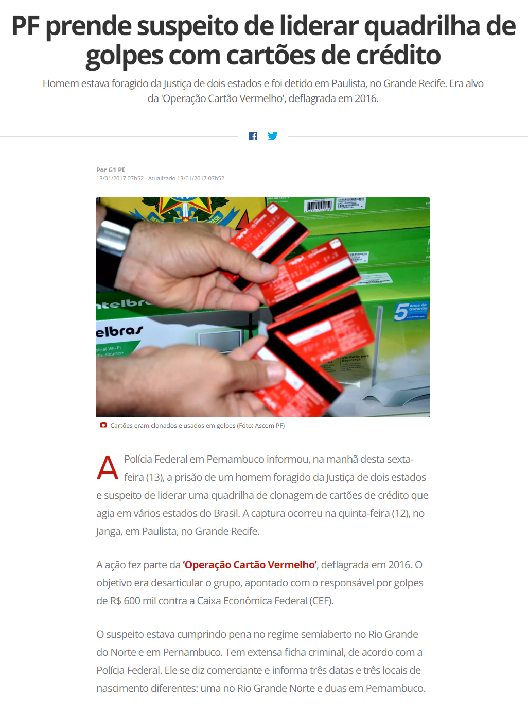
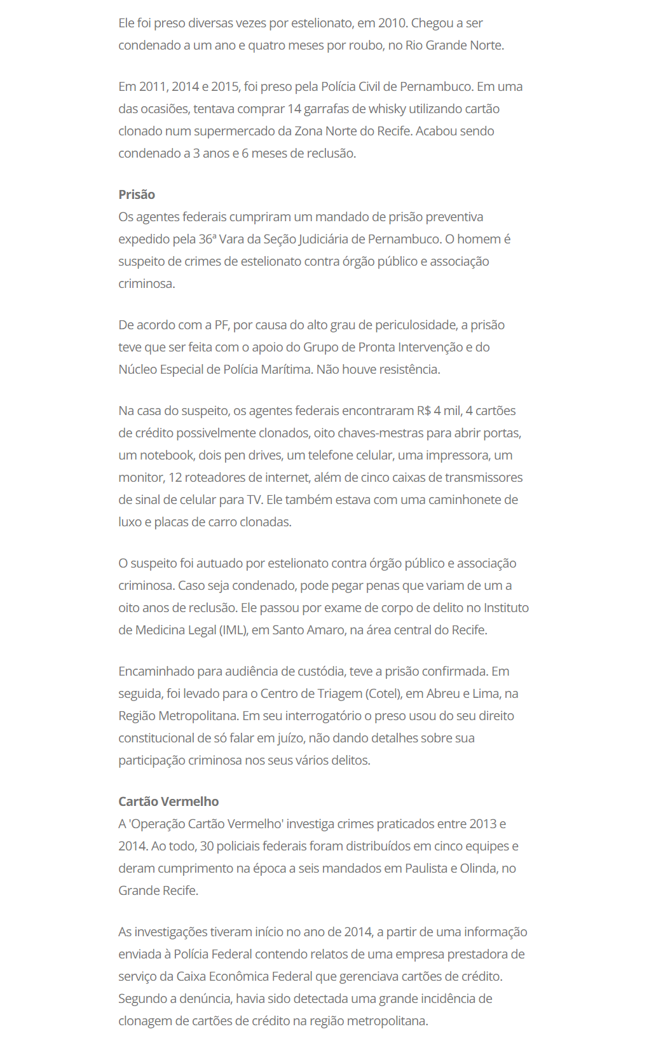

Veículo: Portal TV Jornal
Caderno/Programa/Seção: Notícias
Data: 13/01/2017
Assunto/Retranca: Operação Cartão Vermelho

http://tvjornal.ne10.uol.com.br/noticia/ultimas/2017/01/13/estelionatario-e-preso-com-cartoes-clonados-e-dinheiro-no-janga-28474.php

